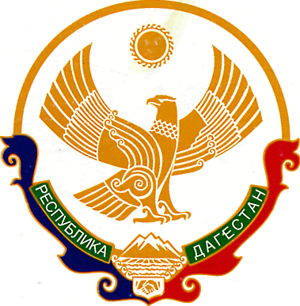

РЕСПУБЛИКА ДАГЕСТАН
МУНИЦИПАЛЬНЫЙ РАЙОН «КАРАБУДАХКЕНТСКИЙ РАЙОН»
МКУ «Управление образования Муниципального района "Карабудахкентский район"

368530 с.Карабудахкент, ул. Дахадаева 8 ИНН 0522009076. ОГРН 1020501302832.
тел/факс. :2-23-72, E-mail:krmu-uo@mail.ru

" 03 " 07 2020г. №491

Директорам ОУ

Управление образования МР «Карабудахкентский район» направляет для использования в работе Положение о работе конфликтной комиссии Республики Дагестан при проведении государственной итоговой аттестации по образовательным программам основного общего и среднего общего образования (приказ Минобрнауки РД №1169-05/20 от 18июня 2020года) и график заседаний работы конфликтной комиссии.

В связи с тем, что рассмотрение апелляций в этом году проводится дистанционно в режиме видеоконференции апеллянту необходимо заранее в «Личном кабинете участника» на http://check.ege.edu.ru/ ознакомится с экзаменационными материалами (отсканированными изображениями бланков ответов).

Управление образования рекомендует Вам создать при ОУ комиссию по рассмотрению экзаменационных работ участников ЕГЭ, желающих подать апелляцию в конфликтную комиссию РД. И только после решения комиссии принять апелляцию о несогласии с выставленными баллами. Практика показывает, что в 90% случаев после рассмотрения апелляции баллы ЕГЭ не изменяется.

Приложения:

1. Положение о работе конфликтной комиссии Республики Дагестан при проведении государственной итоговой аттестации по образовательным программам основного общего и среднего общего образования.

2.График объявления результатов, заседаний работы конфликтной комиссии Республики Дагестан, обработки апелляций о несогласии с выставленными баллами ЕГЭ в 2020 году в основной период.
3. Форма апелляции о несогласии с выставленными баллами.
4. Образец заполнения формы апелляции о несогласии с выставленными баллами.

Замначальника УО А.Каирбеков

